*Práctica 13B. Servidor DNS primario con zona de búsqueda primaria e inversa bind9*

1. El primer paso será eliminar el servidor DNS instalado en la [práctica anterior.](Práctica%2013A.%20Servidor%20DNS%20primario%20con%20DNSMasq%20con%20actualizaciones%20dinámicas%20(Xubuntu%20Server).docx) Para ello escribe en un terminal:  
   apt-get -- purge remove dnsmasq  
   (El --purge es para eliminar los archivos de configuración del servicio)



1. Vuelve a habilitar el servicio systemd-resolved, para que el servidor pueda resolver nombres DNS. Escribe en un terminal:  
   systemctl enable systemd-resolved  
   systemctl start systemd-resolved





1. Comprueba que el archivo /etc/resolv.conf, tiene un formato parecido a este. Es especialmente importante que el nameserver sea 127.0.0.53

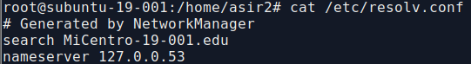

1. Comprueba que puedas hacer ping a un sitio externo utilizando un nombre DNS

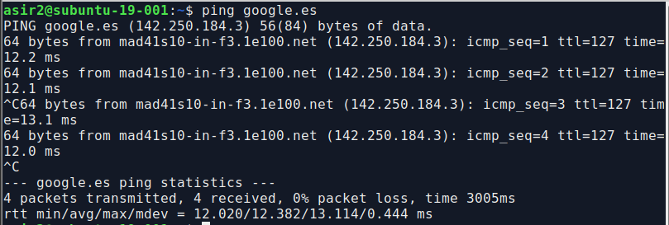

1. Una vez hecho esto vamos a instalar el servicio DNS bind9. Escribe en un terminal:  
   apt-get install bind9



1. Una vez instalado, hay que hacer una excepción en el firewall del sistema con:  
   ufw allow bind9



1. Ahora vamos a editar el archivo /etc/bind/named.conf.options. Ábrelo con un editor de texto



1. Una vez abierto el archivo tendrás que escribir dentro de las llaves de options esta configuración:  
   directory “/var/cache/bind”  
   listen-on { any };  
   allow-query { localhost; <Dirección IP de red>/<Máscara>; };  
   dnnsec-validation no;  
   forwarders {  
   194.224.52.36; 194.224.52.37;  
   };  
   Al final del archivo encontrarás dos líneas sin comentar, déjalas así. Guarda y cierra el editor

1. Ahora escribe el comando “named-checkconf”, para comprobar si hay algún error en los archivos de configuración. Si lo hay lee el código de error y corrígelo. Si no, pasa al siguiente paso.



1. Ahora, para aplicar los cambios, reinicia el servicio con:  
   /etc/init.d/bind9 restart



1. Una vez reiniciado comprueba el estatus del servicio con:  
   systemctl status bind9



1. Cómo puedes ver dará muchos errores, sin embargo esto es porque no hay ninguna zona configurada. Lo que importa aquí es la 3era línea y ver que pone:   
   “Active: active (running)”  
   Si lo pone, pasa al siguiente paso. Si no, revisa errores de sintaxis y vuelve a probar desde el paso 9

1. Ahora vas a editar el archivo “/etc/bind/named.conf.local”. Ábrelo con un editor de texto



1. Ahora en este archivo vas a escribir lo siguiente:  
   zone “<nombre dominio>” {  
    type master;  
    file “/etc/bind/<Nombre dominio>.db”;  
   };  
   zone “<IP de zona invertida>.in-addr-arpa” {  
    type master;  
    file “/etc/bind/<primer número de la IP invertida>.rev”;  
   };  
   En la IP de zona invertida, tienes que poner la IP invertida. Por ejemplo, si el servidor va a actuar en una red con IP 10.1.19.0 la IP invertida sería 19.1.10 y el primer número de la IP invertida sería 19, si fuese 172.16.0.0, sería 16.172 y el primer número sería 16

1. Ahora creamos el archivo de la zona de búsqueda directa, con el nombre y la ruta exactos que indicamos en el paso anterior con el comando “touch”



1. Abre el archivo que acabas de crear con un editor de texto



1. Ahora tendrás que editar un archivo con este estilo. Tiene una sintaxis específica:
   1. En la primera parte (hasta Default TTL) es todo igual. Lo único que tendrás que cambiar el es nombre de dominio **conservando el punto del final**.
   2. La primera línea es obligatoria en todas las zonas.

IN NS dns.<nombre dominio>.

Una vez más es importante conservar el punto del final

* 1. Cómo ahora solo nos interesará configurar los hosts es lo que haremos:  
     <nombre de host> IN A <IP del host>  
     Añade todos los hosts que te interese
  2. Es importante que haya una línea refiriéndose al propio servidor DNS así que al final del archivo añade:  
     dns IN A <IP del servidor DNS>
  3. Es recomendable guardar el servidor por medio de referirse a él como dns y por su nombre de host. Para ello haz dos registros. Si te fijas los dos últimos de la captura tienen la misma IP
  4. Guarda el archivo y sal del editor

1. Ahora crea el archivo de zona de búsqueda inversa, con el nombre y ruta exactos que indicaste en el paso 14



1. Abre el archivo con un editor de texto



1. Este archivo es similar al anterior pero da nombre DNS si recibe una IP, para ello tenemos que configurar el archivo a la inversa
   1. La primera parte (hasta el ;Default TTL es igual que en el archivo anterior. Recuerda que es importante mantener el punto
   2. Añade una línea que sea:

IN NS dns.<nombre dominio>.

**Recuerda mantener el punto al final**

* 1. Ahora para configurar los hosts escribe:  
     <Dirección de host de la red> IN PTR <nombre de host>.<nombre dominio>.

**Recuerda mantener el punto al final.** Con respecto de la dirección de host, si un host tiene configurada la IP 10.1.19.150 y en la zona de búsqueda inversa pusiste 19.1.10, tendrás que poner 150 en la dirección de host de la red

* 1. También tendrás que añadir al servidor DNS en la zona de búsqueda inversa
  2. Guarda el archivo y sal del editor

1. Ahora para comprobar que el archivo no tiene errores de sintaxis, escribe el comando:  
   named-checkzone <nombre dominio> <ruta del archivo de búsqueda directa>  
   Tendremos que recibir un OK para estar seguros de que no tenemos ningún error sintáctico. Si da algún error, léelo (te indicará la línea y la columna) y corrígelo

1. Ahora para comprobar el archivo de zona de búsqueda inversa, escribe en el terminal:  
   named-checkzone <IP invertida>.in-addr.arpa <Archivo de zona de búsqueda inversa>  
   Cómo en el paso anterior aquí también buscamos el OK para seguir al siguiente paso. Si tienes algún error corrígelo

1. Ahora un último paso que me tuvo tirándome de los pelos un buen rato. Ve al archivo /etc/netplan/01-network-manager.yaml, y en la parte de nameservers -> addresses, cambia la IP del servidor DNS que tengas configurado, por 127.0.0.1. Esto es así porque cuándo el SO recibe una petición DNS se la pasa a la IP del archivo /etc/resolv.conf que es 127.0.0.53. Desde aquí se le hace una consulta a este archivo y se hará la consulta al servidor indicado. Si es a uno externo o a nosotros mismos en este caso con 127.0.0.1

1. Escribe netplan apply para actualizar la configuración del adaptador



1. Asegúrate del que el archivo /etc/resolv.conf tiene una pinta parecida al de la captura



1. Una vez hecho todo esto escribe:  
   /etc/init.d/bind9 restart



1. Y ya está. El servicio debería estar listo para funcionar

